El impacto económico y social de los proyectos de cobre para la sostenibilidad de la industria minera en el Perú
(Regulación y Economía Minera)

Christian Dennis Canales Inga¹, Rudy Efraín Barrientos Ontón² y Deivid Jhonatan Ramirez Ramirez³

¹Autor: Ministerio de Energía y Minas, Servidor, Av. de Las Artes Sur N° 260, San Borja, Lima, Perú. temp_dgpsm027@minem.gob.pe, +51 999 424 605.
²Coautor: Ministerio de Energía y Minas, Servidor, Av. de Las Artes Sur N° 260, San Borja, Lima, Perú. temp_dgpsm064@minem.gob.pe , +51 967 972 653.
³Coautor: Ministerio de Energía y Minas, Servidor, Av. de Las Artes Sur N° 260, San Borja, Lima, Perú. temp_dgpsm073@minem.gob.pe , +51 956 564 548.

RESUMEN
El presente trabajo técnico analiza el impacto que generará el desarrollo de los proyectos mineros de cobre y que permitirá la sostenibilidad de la industria minera en el Perú. En primer término, presentamos el desempeño de los principales indicadores en la economía nacional y la vinculación con el sector minero. Del mismo modo, presentamos el aporte, en cantidades monetarias, que el Estado ha transferido a los gobiernos subnacionales producto de la actividad minera. Como resultado de las transferencias, los gobiernos subnacionales han financiado obras de infraestructura necesaria y de este modo coadyuvan a mejorar la calidad de vida de las poblaciones. Asimismo, en base a la información presentada anteriormente, mostramos la proyección, para los próximos años, del impacto que tendrá a nivel económico y social el desarrollo y la ejecución de los proyectos de cobre con los que cuenta nuestro país.

1. INTRODUCCIÓN

El Perú es un país minero. Nuestra riqueza geológica, nuestra vasta historia y la capacidad de los trabajadores mineros así lo ratifican. La producción de cobre (Anta en quechua) ha incrementado en las últimas décadas (Anexo 1), así en el 2024 alcanzó más más de 2.73 millones de TMF. De acuerdo a la Cartera de Proyectos de Inversión Minera 2025 (CPIM25) elaborado por el Ministerio de Energía y Minas (MINEM), el Perú cuenta con 37 proyectos de cobre, con un monto de inversión estimado de US$ 45,999 millones, lo que representa el 71.8% del total de la CPIM25.

La importancia de dar inicio a los principales proyectos de cobre –sino a todos– radica en los beneficios económicos que el Estado podría recaudar tales como Impuesto a la Renta, Regalía Minera, entre otros. Asimismo, ingreso de divisas por exportaciones mineras, dinamismo de la economía regional y local producto de compras locales, por mencionar algunos.

En el ámbito de la Infraestructura, según el Plan Nacional de Infraestructura para la Competitividad –PNIC– (Ministerio de Economía y Finanzas) el país tiene un déficit de infraestructura de acceso básico de S/ 363,452 millones. Al respecto, como soporte para amenguar esta carencia y producto de la recaudación del sector minero, el Estado transfiere montos –Canon minero, entre los principales– a los gobiernos subnacionales para financiar y cofinanciar obras de infraestructura necesaria en poblaciones locales de influencia directa e indirecta donde están presentes las unidades mineras. Del mismo modo, las empresas mineras reportan cada año al MINEM los avances de la inversión en actividades de desarrollo sostenible orientados en mejorar la calidad de vida de la población.

La relevancia del metal rojo a nivel global cobra mayor importancia debido a que el mundo está orientado a la Transición Energética. Al 2050, para lograr la emisión cero de CO², producido por el uso de los derivados del combustible fósil, se necesitará impulsar nuevas industrias que generen energía limpia como son la fotovoltaica, eólica, y otros. Sin embargo, uno de los metales que está presente en estas nuevas industrias es el metal cuprífero.

Nuestro país, tiene la gran oportunidad de valorizar su riqueza mineral, en este caso el cobre, para mejorar la calidad de vida de los peruanos y peruanas principalmente de las áreas de influencia minera directa e indirecta.

2. OBJETIVOS

- Proyectar el incremento en la producción de cobre en los siguientes años por regiones referido a los proyectos cupríferos de la Cartera de Inversión Minera.
- Determinar el impacto promedio por cada diez millones de dólares invertido en proyectos cupríferos en términos PBI minero metálico, recaudación fiscal y transferencias.
- Realizar una estimación de los beneficios económicos de la puesta en marcha de los proyectos mineros de cobre.

3. COMPILACION DE DATOS Y DESARROLLO DEL TRABAJO

3.1 Indicadores económicos y el impacto del sector minero

    - Producto Bruto Interno por sector productivo.
La participación del sector minero en el Producto Bruto Interno (PBI) nacional en la última década ha oscilado entre el 8.1% y 9.87%. En 2024, el PBI minero fue de S/ 52,530 millones lo que representó el 9% respecto al PBI nacional.
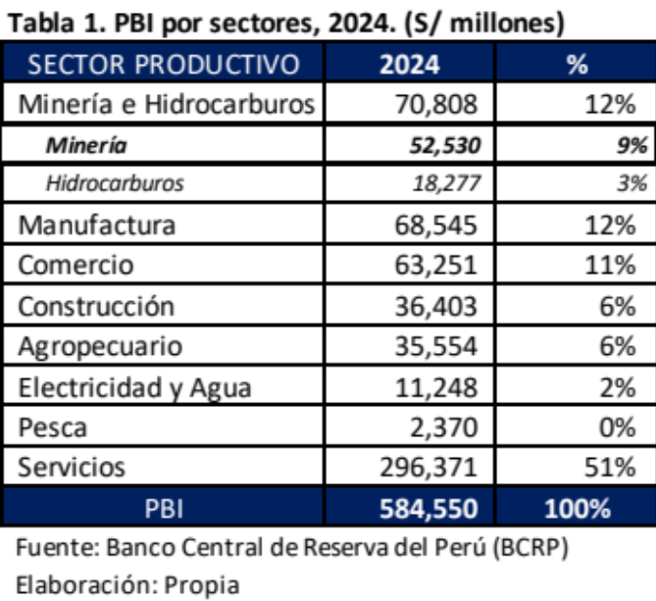

    - Exportaciones por sector económico.
Los productos mineros han tenido un rol destacado en la canasta de productos exportados en el Perú. Así, en el 2024 alcanzaron los US$ 47,934 millones lo que representó el 63% del total exportado a nivel nacional.

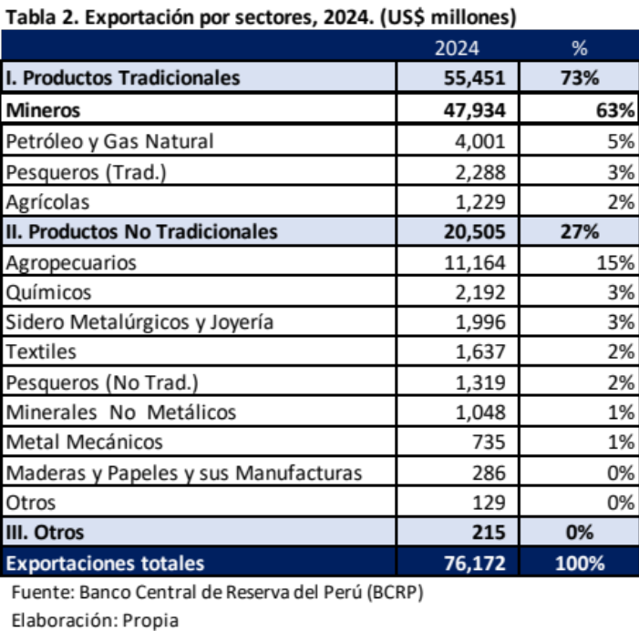

    - Impuesto a la Renta de 3ra Categoría por sector económico.
El sector minero ha tenido una participación significativa referido al Impuesto a la Renta (IR) de tercera categoría en los últimos diez años. Así en 2015, el IR de tercera categoría representó el 6% del total nacional y en el transcurso de los siguientes años ha ido aumentando, alcanzando en 2024 la suma de S/ 5,088 millones lo que significó el 18% de lo recaudado ese mismo año (S/ 28,591 millones). (Anexo 2)
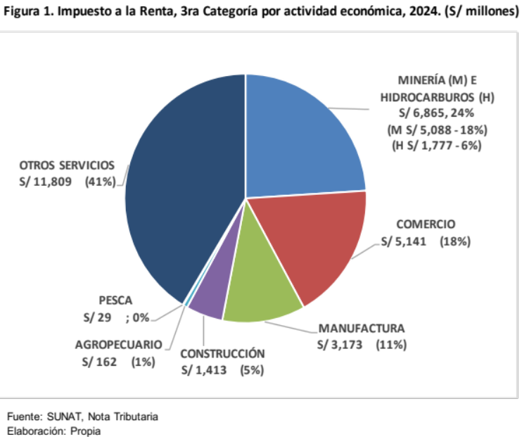

    - Recaudación fiscal en el Perú.
En 2024, por recaudación fiscal en el país se logró el monto de S/ 137,881 millones. Referido al sector minero, este alcanzó la suma de S/ 14,871 millones lo que representó el 11% del total nacional. Entre los principales tributos que gravan al sector minero mencionamos al Impuesto a la Renta (IR 3ra.C), Impuesto General a las Ventas (IGV) e ISC, Regalía Minera, Impuesto Especial a la Minería, Gravamen Especial a la Minería, entre otros.
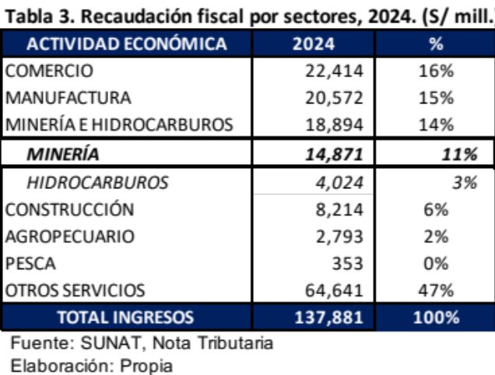

    - Producción de cobre por empresa.
La producción de cobre a nivel nacional alcanzó más de 2.73 millones de TMF en 2024. Cabe señalar que 5 empresas productoras concentran el 70% de la producción cuprífera en este periodo de tiempo tal es el caso de Cerro Verde, Antamina, Southern Perú (Toquepala y Cuajone), Las Bambas y Quellaveco.

    - Cartera de Proyectos de Inversión Minera de cobre (CPIM) 2025.
Existen 37 proyectos de cobre los cuales suman un monto de inversión minera de US$ 45,999 millones. Si los dividimos por zonas, observamos que la zona sur cuenta con 18 proyectos por un valor estimado de US$ 22,394 millones destacando la región Apurímac con 6 proyectos con un monto aproximado de US$ 8,988 millones. Del mismo modo, la zona norte y centro presentan 8 proyectos por un valor de US$ 17,796 millones y 11 proyectos valorizados en US$ 5,809 millones, respectivamente.
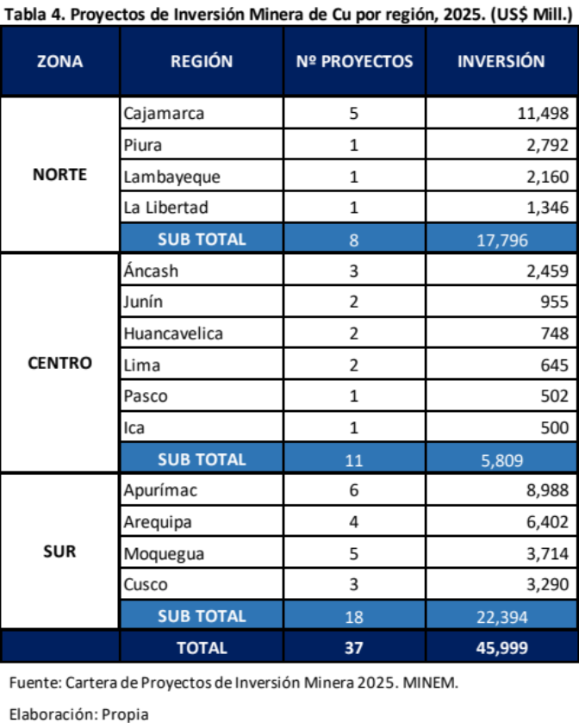

    - Precio actual y a futuro del cobre.
A partir del 2021 se observa un incrementó significativo en el precio del metal rojo que tuvo una cotización de 422.6 Ctvs.US$/Lb. Según diversas instituciones especialistas en el mercado de valores pronostican para los próximos años que la cotización de la libra de cobre estará superior a 435 centavos de dólar estadounidense.

3.2 Transferencia económica e Inversión social producto del sector minero

3.2.1 Transferencia de Canon minero, Regalía minera y Derecho de Vigencia y Penalidad.
Como referencia, debemos mencionar que la transferencia del concepto de Canon minero corresponde al 50% que las empresas del sector minero pagan por Impuesto a la Renta de tercera categoría y que el gobierno transfiere a los gobiernos subnacionales (donde operan las unidades mineras) para el financiamiento o cofinanciamiento de infraestructura básica necesaria para la población.

En la última década el sector minero ha contribuido por concepto de Canon minero, Regalía Minera (legales y contractuales) y Derecho de vigencia y penalidad el monto de S/ 56,904 millones a las localidades donde se desarrolla la actividad minera. Observamos que la tendencia año a año ha ido en crecimiento continúo alcanzando un máximo de S/ 11,125 millones en 2022.

En 2024, se transfirió por los tres conceptos mineros la suma de S/ 8,070 millones. El concepto con mayor peso porcentual es el Canon minero con 69%, le siguen las Regalías mineras y el Derecho de vigencia y Penalidad con el 27% y 4%, respectivamente.

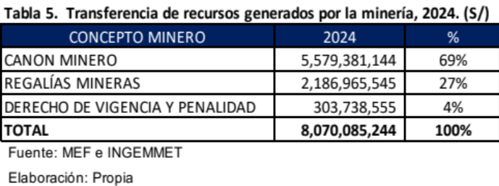

Al igual que la finalidad de las transferencias del Canon minero, las correspondientes a las Regalías mineras y el Derecho de vigencia y Penalidad deben ser utilizados para el financiamiento de programas sociales que impulsen el desarrollo local y cierren las brechas de infraestructura necesaria para mejorar la calidad de vida de la población local circundante a zonas donde se realiza actividad minera.

3.2.2 Inversión social y desarrollo sostenible en el sector minero.
Los titulares mineros (empresa jurídica y persona natural) reportan cada año al Ministerio de Energía y Minas aquellas actividades que ejecutan para el desarrollo de las localidades del entorno de sus operaciones mineras. En los últimos diez años, la cifra reportada de la inversión ejecutada para el desarrollo sostenible de las comunidades alcanzó los S/ 8,492 millones.

Cabe señalar que, son 9 los rubros donde se realiza la inversión. Así en el 2023, se reportó la ejecución de S/ 1,183 millones, teniendo al rubro de Economía local con el mayor monto de inversión con S/ 406 millones (34%), le siguen Educación, Infraestructura básica y Empleo local con S/ 221 millones (19%), S/ 203 millones (17%) y S/ 150 millones (13%), respectivamente entre los de mayor inversión.

  - Proyección del impacto económico y social de los proyectos de cobre en el Perú

3.3.1 Incremento de producción de cobre por zona (Norte–Centro–Sur) y regiones.
En el 2024, se tuvo una producción de 2.73 millones de TMF de cobre. En las regiones de la zona sur (Moquegua, Arequipa, Apurímac, Tacna, Cusco y Puno) se concentró la mayor producción con 1.74 millones de TMF (64%). A nivel nacional, Moquegua fue la primera región productora de cobre con 475,930 TMF (17%).

Según cifras del Ministerio de Energía y Minas, al año 2032 se deben poner en marcha 15 proyectos de inversión minera (de los cuales 5 no indican producción estimada). En ese sentido, observamos que las regiones de la zona norte (Cajamarca, Piura, Lambayeque y La Libertad) incrementarían la producción en 330 mil TMF, asimismo, las regiones de la zona centro (Áncash, Junín, Ica, Pasco, Lima, Huancavelica, Huánuco y Ayacucho) aportarían la cantidad de 75 mil TMF de Cu. Finalmente, las regiones que conforman la zona sur (Moquegua, Arequipa, Apurímac, Tacna, Cusco y Puno) añadirían 568 mil TMF de Cu. Al año 2032, solo con la información de 10 proyectos, la producción nacional de cobre se incrementaría en 973 mil TMF.

Debemos señalar que 22 titulares mineros no han indicado el año aproximado de la puesta en marcha de sus proyectos de inversión minera. Asimismo, 8 de ellos no han mencionado la producción anual estimada de finos de cobre. Tomando como referencia al año ‘32 como el punto de partida para dar marcha a los 22 proyectos (y solo con información de 14 de ellos) podemos realizar la proyección de la producción estimada. Es así que las regiones de la zona norte aumentarían la producción con 898,892 TMF, las regiones de la zona centro en 126 mil TMF y aquellas de la zona sur en 429,325 TMF de cobre. La región con mayor producción sería Cajamarca con 644,353 TMF de cobre.

Al 2032, considerando todos los escenarios favorables y en base a la producción del 2024, la producción nacional de cobre sería de 3.70 millones de TMF y en los años subsiguientes (>’32) se incrementaría hasta alcanzar los 5.16 millones de TMF de cobre. Cabe señalar que, como se ha indicado en los párrafos precedentes 13 proyectos de inversión minera no han brindado información referente a la producción estimada de lo cual podemos prever que estos volúmenes de producción señalados aumentarían.

3.3.2 Impacto promedio por US$ 10 millones de inversión en proyectos de cobre en PBI minero metálico, recaudación fiscal y transferencias

En cuanto a la estimación del impacto de la inversión en proyectos de cobre se realizó a partir de un modelamiento general sobre impacto entre inversión minera y PBI real minero metálico. Para tal fin se realizó un análisis de regresión lineal con rezagos utilizando datos desde el 2005 al 2024, concluyendo que el rezago que explica mejor su impacto en el PBI minero metálico es de 5 años, lo cual se puede observar a través de los siguientes gráficos:

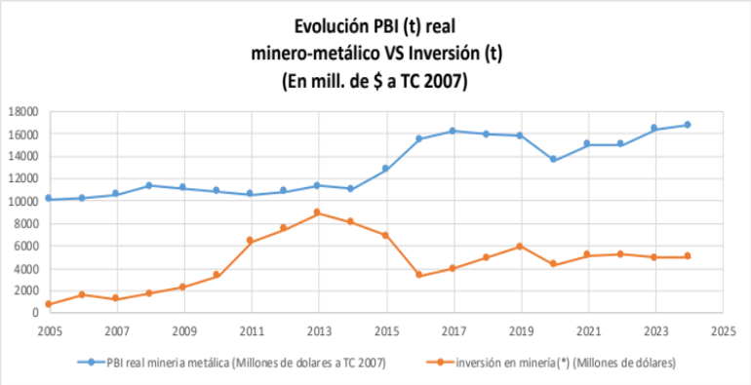
Gráfico 1. Rezago (t)

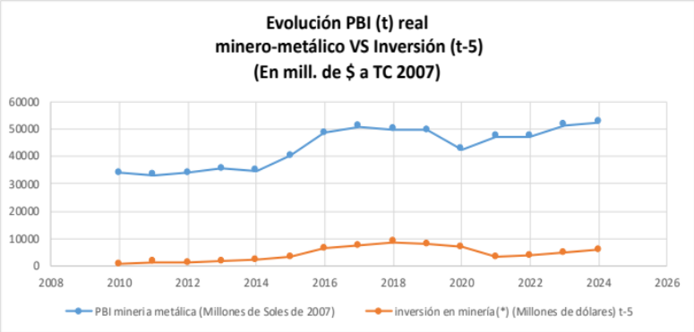
Gráfico 2. Rezago (t-5)

El rezago de 5 años es consistente con el hecho de que las inversiones productivas en minería (así como en otros sectores) requieren tiempo para generar impactos reales en la economía.

Como resultado de la regresión se obtuvo la siguiente ecuación:

$$Y_{t}=10700.936+0.7168*I_{t-5}$$

Donde:
$Y_{t}$: PBI real Minero metálico en el periodo “t”
$I_{t-5}:$ Inversión Minera del periodo “t-5”

Por lo tanto, se concluye que por cada US$ 10 millones en inversión de proyectos relacionados a cobre se obtiene US$ 7.168 millones adicionales en el PBI minero metálico al cabo de 5 años.

En cuanto a la recaudación fiscal en el sector minero-metálico, se realizó una estimación en base a una regresión multivariable calculado en base a datos del 2011-2024 dado a una menor disponibilidad de información en comparación con la estimación anterior.

En este caso la estimación se hizo en base a los precios de cobre y del PBI real minero-metálico sin rezago debido a que la recaudación es calculada en base a lo producido en el año en curso, asimismo, el precio del cobre afecta la recaudación fiscal, hecho que se corrobora en el modelo.

$$R_{t}=-12235.093+18.91*P_{cu}+0.6716*Y_{t}$$

Donde:
$R_{t}$: Recaudación fiscal en el sector minero-metálico en el periodo “t”
$Y_{t}$: PBI real Minero metálico en el periodo “t”
$P_{cu}:$ precio del cobre en el periodo “t”

Por lo tanto, por cada US$ 10 millones en inversión de proyectos relacionados a cobre se obtiene US$ 7.168 adicionales en el PBI minero metálico lo que a su vez ocasiona un incremento estimado de US$ 4.81 millones en recaudación fiscal en dicho sector al cabo de 5 años.

En cuanto a las transferencias, de ejecutarse los proyectos cupríferos en mención el impacto habría un incremento. Esta estimación se realizó en base a una regresión lineal calculado con datos del 2013 – 2024.

$$TR_{t}=448.978+0.324*R_{t}$$

Donde:
${TR}_{t}$: Transferencias a departamentos en el periodo “t”
$R_{t}$: Recaudación fiscal en el sector minero-metálico en el periodo “t”

Por lo tanto, por cada US$ 10 millones en inversión de proyectos relacionados a cobre se obtiene US$ 7.168 adicionales en el PBI minero metálico lo que a su vez ocasiona un incremento estimado de US$ 4.81 millones en recaudación fiscal y un aumento de US$ 1.56 en transferencias a regiones al cabo de 5 años.

3.3.3 Estimación de los beneficios económicos producto de la puesta en marcha de los proyectos mineros de cobre

Impacto en el PBI real minero-metálico: en el caso de ejecutarse los 37 proyectos de inversión minera de cobre 2025 que suman un monto de inversión de US$ 45,999 millones, se tendría un impacto en el PBI real minero metálico de US$ 43,673 millones al cabo de 5 años lo cual representa el 23.4% del PBI 2024.

Impacto en la recaudación fiscal: el aumento de US$ 43,673 millones en el PBI real minero metálico conllevaría a un aumento de la recaudación fiscal de US$ 24,941 millones al cabo de 5 años (considerando como supuesto conservador que el precio del cobre es el mismo que en el 2024) lo que equivale a 4.25 veces en comparación a lo recaudado en el 2024.

Impacto en las transferencias a regiones: el aumento de la recaudación fiscal de US$ 24,941 millones conllevaría a un aumento de las transferencias a departamentos de US$ 8.530 millones al cabo de 5 años, lo que equivale a 3.31 veces en comparación a lo recibido en el 2024.

4. CONCLUSIONES

- En base a la investigación realizada se estima que por cada US$ 10 millones en inversión de proyectos relacionados a cobre se obtiene US$ 7.168 adicionales en el PBI minero metálico lo que a su vez ocasiona un incremento estimado de US$ 4.81 millones en recaudación fiscal y un aumento de US$ 1.56 en transferencias a regiones al cabo de 5 años.
- De ejecutarse los 37 proyectos de inversión minera de cobre 2025 que suman un monto de inversión de US$ 45,999 millones, se tendría un impacto en el PBI real minero metálico de US$ 43,673 millones, un aumento de la recaudación fiscal de US$ 24,941 millones y aumento de las transferencias a departamentos de US$ 8.530 millones de dólares, todo ello al cabo de 5 años.
- La ejecución de la cartera de proyectos de inversión 2025 incrementaría: el PBI minero-metálico en 23.4%, la recaudación fiscal en 4.25 veces y las transferencias a departamentos en 3.31 veces; todo ello en relación a los valores del año 2024.
- El impacto económico y social que generará la puesta en marcha de los proyectos de cobre listados en la Cartera de Proyectos de Inversión Minera (MINEM 2025) en nuestro país será de vital importancia ya que permitirá, con los recursos económicos generados, financiar inversión en, por ejemplo, infraestructura básica necesaria principalmente en localidades donde se desarrolla actividad minera. De este modo, las autoridades de los gobiernos subnacionales podrán llevar a cabo mejores obras para el beneficio y progreso de las poblaciones.

5. REFERENCIAS BIBLIOGRÁFICAS

Ministerio de Energía y Minas. (2024). Boletín Estadístico Minero Diciembre 2024. Anexo 1 Volumen de la producción minera metálica. P. 22.
https://cdn.www.gob.pe/uploads/document/file/7632700/6471629-boletin-dic-2024.pdf?v=1739545072
Ministerio de Economía y Finanzas. (2019). Plan Nacional de Infraestructura para la Competitividad (PNIC). P.19-21. https://www.mef.gob.pe/contenidos/inv_privada/planes/PNIC_2019.pdf
Banco Central de Reserva del Perú. (2025). BCRPData. Producto bruto interno por sectores productivos (millones S/ de 2007). https://estadisticas.bcrp.gob.pe/estadisticas/series/anuales/producto-bruto-interno-por-sectores-productivos-mill-soles-del-2007
Banco Central de Reserva del Perú. (2025). Cuadros Estadísticos. Cuadro 67 Exportaciones por grupo de productos. https://www.bcrp.gob.pe/estadisticas/cuadros-de-la-nota-semanal.html
SUNAT. (2025). Nota Tributaria y Aduanera. Cuadro A8 Ingresos Tributarios recaudados por la SUNAT – Impuesto a la Renta Régimen General, Pagos a cuenta según actividad económica. https://www.sunat.gob.pe/estadisticasestudios/ingresos-recaudados.html
SUNAT. (2025). Nota Tributaria y Aduanera. Cuadro A18 Ingreso Tributarios Anual recaudado por la SUNAT – Tributos internos según actividad económica. https://www.sunat.gob.pe/estadisticasestudios/ingresos-recaudados.html
Ministerio de Energía y Minas. (2025). Cartera de Proyectos de Inversión Minera 2025. P. 43-110. https://cdn.www.gob.pe/uploads/document/file/8000189/6722917-cpim-2025.pdf?v=1747778840
Ministerio de Energía y Minas. (2025). Boletín Estadístico Minero Mayo 2025. 1.6 Transferencia de recursos generados por la minería. P. 20 y 34. https://cdn.www.gob.pe/uploads/document/file/8381451/6971828-bem-may-2025.pdf?v=1752789940
Ministerio de Energía y Minas. (2025). Anuario Minero 2024. Inversión Social y Desarrollo Sostenible en el subsector minero. P. 129 y 130.
https://cdn.www.gob.pe/uploads/document/file/8155729/6827926-anuario-minero-2024-minem.pdf?v=1749053631
Ministerio de Energía y Minas (2025) Serie de Anuarios Mineros 2016- 2024
https://www.gob.pe/institucion/minem/colecciones/2400-anuario-minero

6. BREVE RESEÑA DE LOS AUTORES

Autor : Christian Dennis Canales Inga
Máster en Economía por la Université de Bordeaux de Francia. Egresado de la Maestría en Ciencias de la Gestión Económico Empresarial de la Universidad Nacional Mayor de San Marcos. Ingeniero Economista de la Universidad Nacional de Ingeniería. Especialista en análisis económico, sostenibilidad empresarial, desarrollo del comercio exterior, formulación y evaluación de proyectos de inversión pública. Actualmente es especialista en sostenibilidad y articulación minera en el Ministerio de Energía y Minas y es docente universitario en la facultad de economía de la UPC.

Coautor: Rudy Efraín Barrientos Ontón
Ingeniero de Minas por la Universidad Nacional Jorge Basadre Grohmann de Tacna, con más de dieciocho años de experiencia en el sector minero. Está realizando una maestría en Administración de Negocios Executive MBA en la Universidad San Ignacio de Loyola, Lima. Ha sido consultor en la cooperación internacional peruano canadiense PERCAN, Jefe de Promoción y Difusión minera del Instituto de Ingenieros de Minas del Perú (IIMP). Colaborador e investigador en libros referidos a la industria minera entre ellos “Cobre, el futuro del Perú” (CIMADE, 2019). Actualmente es integrante del Programa de Integración Minera – PIM del Ministerio de Energía y Minas.

Coautor: Deivid Jhonatan Ramirez Ramirez
Es Licenciado en Economía por la Universidad Nacional Federico Villarreal. Cuenta con estudios de Especializacion en la Universidad del Pacífico. Asimismo, es Responsable del equipo de Estudios Económicos de la Dirección General de Promoción y Sostenibilidad Minera del Ministerio de Energía y Minas que elabora los Boletines Estadísticos Mineros, Anuario Minero, Informe del Empleo Minero, y Carteras de Proyectos de Inversión Minera y Exploración Minera.

7. ANEXOS

